Análisis de objetos

Realiza un análisis de los siguientes objetos completando la tabla:

OBJETO | FORMAL  - Piezas que componen el objeto.  - Forma exterior.  - Dimensiones aproximadas. | TÉCNICO  - Material empleado en su fabricación.  - Cómo se ensamblan sus piezas.  - Principios físicos que basan su funcionamiento | SOCIOECONÓMICO  - Necesidad a la que responde el objeto.  - ¿Cómo se ha resuelto dicha necesidad a lo largo de la historia? | FUNCIONAL  - ¿Para qué sirve?  - ¿Cómo funciona?  - ¿Cómo se utiliza?  - Riesgos en su utilización
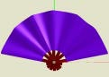
Abanico
Cepillo
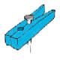
Pinza
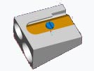
Sacapuntas
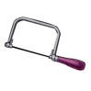
Segueta
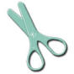
Tijeras

